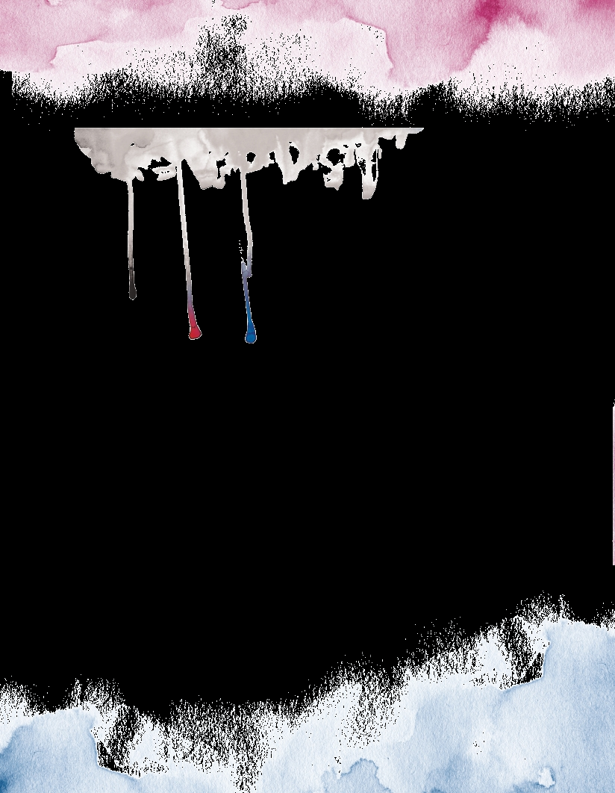
｜重職者の手紙｜週刊誌 ｜Vol.254

人間には3種類の重要な液体があります。
汗は苦労を語ってくれます。
涙は真実を語ってくれます。
血はいのちを語ってくれます。
この3種類の液体が人生を変えるという事実を、体験を通して知ることができました。
学生時代の私のニックネームは「努力派」でした。
小さいことでも、大きいことでも、一つを始めればできる時まで挑戦したりしました。もちろん、失敗もありましたが、そのときに流した汗の苦労は、今、振り返ればただ感謝だけです。
大学生の時期、自殺を決心して私を訪ねてきた愛する友人の最後の涙を、私は気づくことができませんでした。そして、その後に発見された友人の冷たい死骸の前に、夜中泣いた心が痛い思い出があります。それ以後に、人に会うときは先にその人の心の状態をよく見つめる習慣ができたことは、その友人がくれた最後の贈り物でした。
もう一つ、自殺しようとするお父さんを助けてくださいと電話してきた小学校3年の子どもの涙と、その家庭を変えてしまった十字架の血の契約の福音を忘れません。
この3種類の液体が大切なのは、その中に貴重な人間の生きざまを含んでいるためではないでしょうか。

汗 「牛乳配達を頼む人より、配達する人がさらに健康だ」ということばがあります。
それだけ、汗を流す運動をするのが健康に役に立つということになるでしょう。
人間は、いつも体温を一定に維持してこそ、生存できます。
それで大脳の温度が36.9°Cに達すれば、皮膚にある200～300万個の汗腺を通して汗を分泌するようになります。体温を維持するために発散する熱量の80%は、汗を通して排出されるということですから、汗を流すことがどれくらい重要かわかりません。現在までの記録によれば、人が意識を失わないで最大限流せる汗の量は1万mLだということです。
「有夢淋汗」ということばが韓国にはあります。「夢があるならば汗を流せ!」ということです。ある人が「汗は体力で努力であり、忍耐と意志力の象徴だ。汗は流す時は大変で苦しいが、流したら人を


重職者の手紙Vol.254 深い泉02

生かす名薬になる。」と言いました。
良い汗で勝利する素敵な人生になるように祈ります。

涙 人は笑いがある所に集まりますが、自分の人生をささげて献身するときは涙がある所を探します。それゆえ、人生がさらに美しいのは「涙」があるからではないでしょうか。
涙はまぶたの上側の「涙腺」という器官で一日1mL程度ずつ作られて、瞳の表面を覆っていて、涙嚢に集められ、アクビするときに排出したり、涙小管という小さい管を経てポロリと排出するということです。
ただ目を濡らすことにだけに見える涙の中には、いろいろな栄養分と免疫成分がいっぱいです。涙は目に酸素と栄養素を供給して、有害微生物を洗い落とす役割と機能を持っています。まぶたの摩擦を減らしてくれて、角膜と結膜の損傷を予防します。そして、涙は固くしわが寄っている角膜と結膜を覆って、光を等しく照り返して、物体を正確に見られるように手助けします。
ビル・プレイ博士は「何の感情もなく、そのまま流れる涙は特別に効果がないが、なにかの悲しみや喜びの感情と連結した涙は、心と肉体の病気をいやす効果が大きい」と言いました。そして、涙は慢性胃炎と心筋梗塞、動脈硬化の原因になるカテコールアミンという悪いストレスホルモンをからだの外に排出して、たくさん泣けば、脳と筋肉に酸素の供給が増加して健康にも多いに役に立つと言われています。なにかによって涙が枯れるほど長時間思い切り泣いたら、心もさっぱりとして平安になるのもそのためでないでしょうか。
私の小さい希望一つも、この美しい涙が自分の人生の中で乾かないことです。
このように、小さい汗、小さい涙一粒にも、人間の幸せな人生のための創造主の配慮が含まれているとは、本当に感謝せざるをえません。

血 「血は涙より濃い」ということばを私たちはよく知っています。それは、涙関係より濃いのがいのちを含んでいる血の関係、すなわち血縁関係であるためです。
聖書が話す神様と人間の関係が、まさに血の契約で結ばれた祝福の関係であることを語っています。
人生を生きていくときに、熱心に誠実に生きるということ、正しく誠実に生きること、互いに信じて奉仕しながら生きるということ、夢に向かって挑戦しながら努力することが本当に重要です。
しかし、それが良いことではあるのですが、聖書で語る人生の根本問題である神様を離れた問題や罪の問題、サタンがもたらす霊的問題を解決することはできません。それで、とても熱心に生きたのに、ある日、迫ってくる呪いと災いを防止できないのです。
神様との約束を破って神様を離れ、罪の中で陥って死ぬしかはなかった私たちのために、神様はイエス・キリストをこの世に送って、十字架で私たちのかわりに血を流して死ぬようにされました。イエス・キリストが十字架で血を流されて復活されたことによって、人間の罪問題は完全に解決されて、神様に会う道が開かれ、呪いと滅びをもたらすサタンの権威は永遠に滅ぼされました。誰でも何の条件なく、この事実を信じさえすれば神様の子どもになる祝福を味わうようになります。これが聖書が語っている十字架のあがないの恵みです。
イエス・キリストが十字架で流されたあがないの血は、どんな罪悪も雪のように覆って罪はないと許して下さり、罪の問題を根源的に解決してくださる唯一の贈り物です。そして、人間に向かった神様の愛であり、恵みなのです。

しかし私たちがまだ罪人であったとき、キリストが私たちのために死んでくださったことにより、
神は私たちに対するご自身の愛を明らかにしておられます。（ローマ5:8）

聖書マタイ6章5節から9節を見れば、イエス様が弟子たちに祈りを教えられる内容が出てきます。「また、祈るときには、偽善者たちのようであってはいけません。彼らは、人に見られたくて会堂や通りの四つ角に立って祈るのが好きだからです。まことに、あなたがたに告げます。彼らはすでに自分の報いを受け取っているのです。あなたは、祈るときには自分の奥まった部屋に入りなさい。そして、戸をしめて、隠れた所におられるあなたの父に祈りなさい。そうすれば、隠れた所で見ておられるあなたの父が、あなたに報いてくださいます。また、祈るとき、異邦人のように同じことばを、ただくり返してはいけません。彼らはことば数が多ければ聞かれると思っているのです。だから、彼らのまねをしてはいけません。あなたがたの父なる神は、あなたがたがお願いする先に、あなたがたに必要なものを知っておられるからです。だから、こう祈りなさい・・・」それとともに「主の祈り」を教えられました。そして、すべての答えを受けるようになる祈りの重要な順序をおっしゃいました。「そういうわけだから、何を食べるか、何を飲むか、何を着るか、などと言って心配するのはやめなさい。こういうものはみな、異邦人が切に求めているものなのです。しかし、あなたがたの天の父は、それがみなあなたがたに必要であることを知っておられます。だから、神の国とその義とをまず第一に求めなさい。そうすれば、それに加えて、これらのものはすべて与えられます。」（マタイ6:31～33）
なぜイエス様が祈りを教えられたのでしょうか。人間自らでは、自分の問題と世の中から押し寄せてくる問題に勝つことができないためです。ところで、注意することは、イエス様が主の祈りを教えられた後に「神の国とその義とをまず第一に求めなさい」と言われたのです。神の国とは、私たちが行くべき天国のことであり、この世に成されなければならない神の国のことを言ったりもします。そして「その義とを求めなさい」ということは、イエス・キリストが十字架で人間を救われたキリストの義を祈りなさいということです。
言わば、祈りの中の祈りは、この事実を持って神様が私とともにおられることを味わいなさいということです。使徒パウロは「いままで私に益であったこのようなことをすべてちりあくたに思う。それはキリストを得たためだ。キリストを分かるのが最も高尚な知識だ」と告白しました。これを知って味わうのが祈りです。そこで、答えを受けるのがまことの祈りです。それとともに、パウロは「キリストの中にある者と認められ、用いられることを願って、上に召してくださる神の栄冠を得るために、目標を目ざして一心に走っている。今は私たちの国籍は天にある」と言いました。本当に、神様が私とともにおられれば終わるのです。そして、この地に、私の家と私の事業の場に神の国が臨むように祈りなさいということです。神様の義が臨むように祈りなさいということです。それは、私の生活と現場の中でともにおられる神様の働きを見つけることです。このときから「神様が、願うすべてのこと、今現在、必ず必要とするすべてのことを増し加えてくださる。私たちが求めることもしなかったのに、すべてのことを増し加えてくださる」という答えが出てくるようになるのです。まことの答えは上から来るということです。

「盗人が来るのは、ただ盗んだり、殺したり、滅ぼしたりするだけの
ためです。わたしが来たのは、羊がいのちを得、またそれを豊かに
持つためです。」（ヨハネ10:10）
父なる神様、イエス・キリストによって神様がいつも私とともにおられて、導かれることを感謝します。今日も、すべての生活の中で、神様の子どもになった祝福を味わうように、聖霊で満たしてください。私の家庭と現場と行くところごとに福音を邪魔して困らせるすべてのサタンの勢力を権威あるイエス・キリストの御名で縛ってください。どんなこと、どんな問題でも、解決者であるイエス・キリストに任せて、その中で神様のより良い計画を発見しながら、聖霊に導かれる生活になりますように。そして、私の生活を通してイエス様がキリストであるということがあかしされ私の現場に神の国が臨むようにしてください。毎日、私の生活の中で神様の願いである世界福音化の契約を握って勝利できますように。今も私とともにおられるイエス・キリストのお名前によってお祈りします。アーメン

愛の父なる神様。私は罪人です。
今まで神様を離れ、サタンの支配の下に縛られて、奴隷のように生きて来ました。しかし、今、この時間、イエス様を私の救い主、私の神様、私のキリストとして受け入れます。イエス･キリストは、神様に会う唯一の道であり、サタンの権威を打ち砕かれ、すべての罪とのろいと災いから私を解放してくださったキリストであると信じます。いま、私の中に入って来てくださり、私の主人になってください。今から私の生涯を細かく導いてください。イエス･キリストのお名前によってお祈りします｡アーメン

神様の子どもの
毎日の祈り
父なる神様、イエス・キリストによって神様がいつも私とともにおられて、導かれることを感謝します。今日も、すべての生活の中で、神様の子どもになった祝福を味わうように、聖霊で満たしてください。
私の家庭と現場と行くところごとに福音を邪魔して困らせるすべてのサタンの勢力を権威あるイエス・キリストの御名で縛ってください。
どんなこと、どんな問題でも、解決者であるイエス・キリストに任せて、その中で神様のより良い計画を発見しながら、聖霊に導かれる生活になりますように。
そして、私の生活を通してイエス様がキリストであるということがあかしされ私の現場に神の国が臨むようにしてください。毎日、私の生活の中で神様の願いである世界福音化の契約を握って勝利できますように。
今も私とともにおられるイエス・キリストのお名前によってお祈りします。アーメン

神様の子どもになる
受け入れの祈り

神様の子どもの
毎 日 の 祈 り

+深い泉STORY 重職者の手紙Vol.254 深い泉04
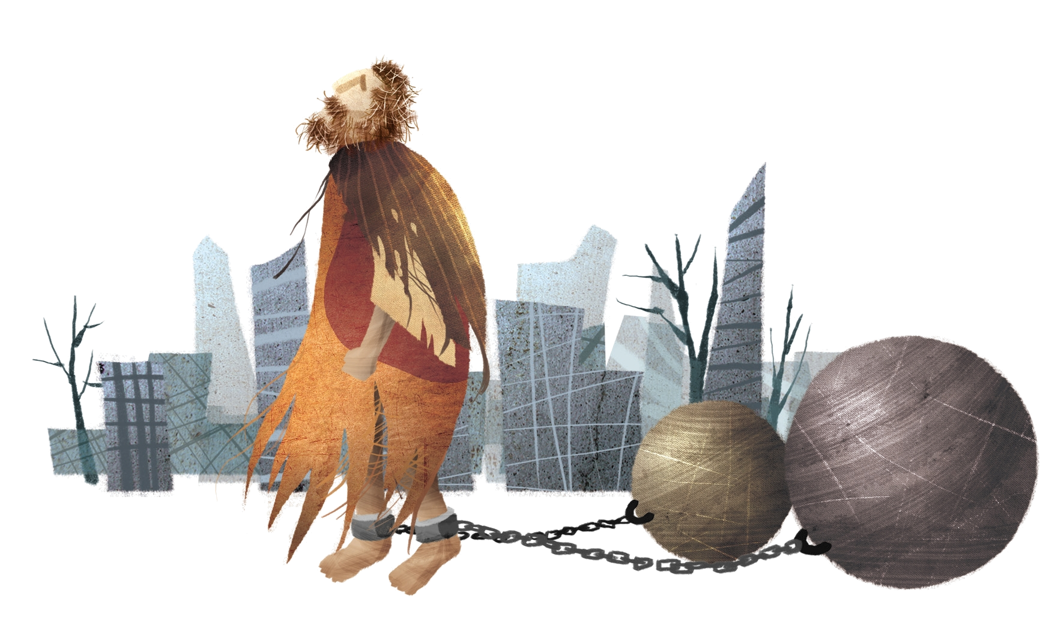

ヴィクトル・ユゴーの小説が原作であるミュージカル映画<レ・ミゼラブルMiserables-かわいそうな人々>が人気になっている。作家は「法律・慣習・風習のために社会的処罰が生じて、この処罰によって、文明の真ん中に人工的な地獄が作られて、神様だけが作れる人生を、人間が作る運命によって苦痛を受けている」と話す。したがって、彼は人間が人間に対して行う悪を告発しようと思ったのであり、ジャン・バルジャンという人物を通して悪に対抗する良心の覚醒と成熟を描いている。ミュージカルで進行される映画の内容は、確実にすばらしいミュージカルだと思えなかったし、音楽の成熟度は足りなかったが、瞬間ごとに葛藤と選択の中で俳優の集中力がかすかな曲の進行を維持して、涙腺を刺激する要素で人気を得ている。かえって私たちが作った英語ミュージカル<契約の旅程>のほうがはるかに曲の要素や音楽が美しかったと感じた。
ジャン・バルジャンは、一切れのパンを盗んだ罪で5年の監獄生活をするようになったが、4回の脱獄を試みて、結局、19年間の監獄生活を終えて中年になって出獄する。前科者だと誰も世話しない彼に一夜の宿泊を提供したミリエル神父の家で銀食器を盗んで逃げて警察に逮捕されて連れられてきたとき、ミリエル神父は、それは自分が与えたものと証言して彼を助け、かえって銀の燭台を上乗せしながら正しく生きることを頼む。ここでジャンは、はじめて愛に目を開くようになって、マドレーヌという新しい名前で事業をして、財産を集めて市長まで出世する。しかし、警官のジャベールはあきらめないでしつこく彼の後を追いかけた。おりしも、ある男がジャン・バルジャンと誤認されて逮捕されて、罰を受けるようになったとき、ジャンは自ら立ち上がって、その男を助けて監獄に入るが、すぐに脱獄して以前に自分が手助けした女工の娘コゼットが不幸な生活に陥るのをまた救い出して、警察の目を避けて修道院に隠してあげる。コゼットは、そのとき、共和主義者であるマリウスと愛するようになる。ジャンは、1832年共和主義者の暴動でケガにあったマリウスを救出してコゼットと結婚させる。ジャン・バルジャンの身分を知るようになったマリウスは、一時、彼を遠ざけるが自分の誤りを悟ってまた彼に戻る。ジャン・バルジャンは、コゼット夫婦が臨終を見守る中で静かに息をひきとる。
人は、瞬間瞬間の選択で自分の人生を成し遂げる。法をとても大事に思う人は、法を作ってその法の遵守に人生をささげる。自分が作った法が自分にわなになっても、そのようにする。愛の価値を発見した人は、愛の成就のためには自分のいのちまでも惜しまないのも同じ理由だ。まことに、この地に真理は存在するのであろうか。その価値は歴史で探せば良い。私が見つけたことが自分だけを大切にしたことであるとき、その価値はかわいそうな人の枠を抜け出すことができない。国家が選択した方法や民族が決めた選択でも、結局、最後の座は個人の持分に戻る。人間が自らの人生を選択しながら生きるといっても、結局、人間が最後に見つける所は、自分のあわれさを脱いでしまう完全な座、すなわち神様の中しかないことを見せているのだ。葛藤しているならば休ませてもらって、休める道を見つけたとすれば感謝しよう。
チョン・ヒョングク（福音コラムニスト）
＊相談したい方はこちらまでどうぞ
＊相談したい方はこちらまでどうぞ
チョン・ヒョングク(福音コラムニスト)

